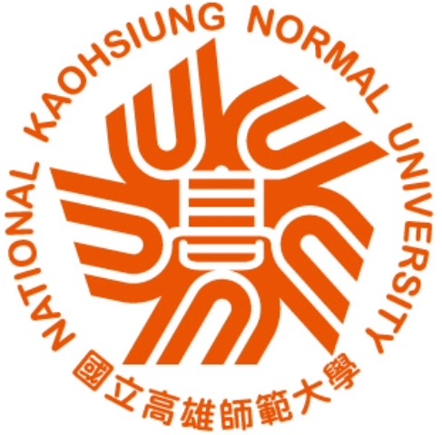
105教育部十二年國教精進發展計畫
翻轉教學工作坊
議程表(暫定)
指導單位：教育部
承辦單位：國立高雄師範大學進修學院、文學院
時間：2016年5月30日(週一) 8:30-12:30
地點：國立高雄師範大學和平校區文學大樓B1小型劇場
8:30 - 8:40 | 報 到
8:40 - 9:00 | 開幕式
8:40 - 9:00 | 吳連賞 校長 致詞 |  | 國立高雄師範大學
8:40 - 9:00 | 石素錦 院長 主持 |  | 國立高雄師範大學文學院
第一場  9:00-10:30 | 區 | 演講人 /主題
第一場  9:00-10:30 | - B1  小劇場 | 演講人：王政忠 (南投縣爽文國中國文科教師)  主題： MAPS教學法(一)
第一場  9:00-10:30 | B-5樓3501室 | 演講人：林健豐 (高雄市右昌國中英語科教師)  主題： 看見教室裡群星閃耀~區分性ABC教學法(一)
第一場  9:00-10:30 | C-  待宣佈 | 演講人：王朝興 (彰化師範大學電機工程系教授)  主題： 品德教育從念恩開始
第一場  9:00-10:30 | D-  待宣佈 | 演講人：吳宜蓉 (高雄市陽明國中歷史科教師)  主題：史tunning~歷史科活化教學分享
10:30-11:00 | 中場休息 (點心)
第二場  11:00-12:30 | 區 | 演講人 /主題
第二場  11:00-12:30 | A-B1  小劇場 | 演講人：王政忠 (南投縣爽文國中國文科教師)  主題： MAPS教學法(二) 地點: B1小劇場
第二場  11:00-12:30 | B-5樓3501室 | 演講人：林健豐 (高雄市右昌國中英語科教師)  主題： 看見教室裡群星閃耀~區分性ABC教學法(二)
第二場  11:00-12:30 | C-  待宣佈 | 演講人：謝佩珊 (高雄市瑞祥高中地理科教師)  主題： 吃喝玩樂，兜在地理
12:30 ~ 午餐&賦歸

